Муниципальное бюджетное общеобразовательное учреждение
«Чинарская средняя общеобразовательная школа № 2»

Открытый урок географии в
5 «Б» классе

Урок на тему:
«Строение Земли».

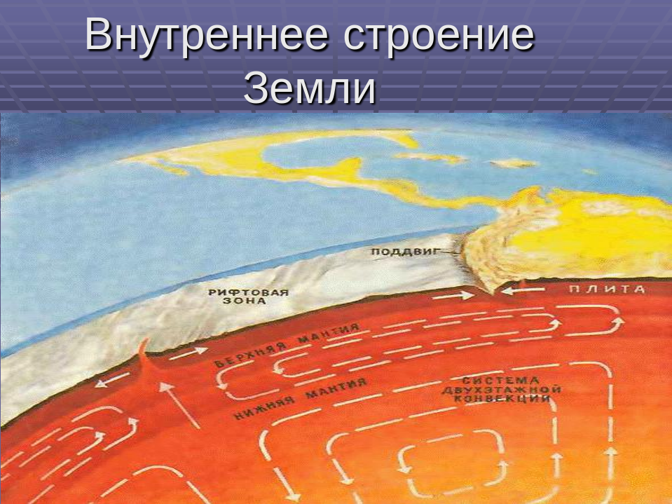

Провела : учитель географии
Наврузова Гарибат Мамедовна

2021 год

Класс: 5 класс

Цели:

Образовательные:
способствовать формированию знаний о строении Земли, углубить и расширить знания обучающихся о горных породах и минералах, слагающих земную кору, их происхождении, разнообразных свойствах, практическом применении.

Развивающие:
Создать условия для развития познавательной активности, интеллектуальных и творческих способностей учащихся; способствовать развитию умений выделять, описывать и объяснять существенные признаки основных понятий темы, способствовать развитию навыков самостоятельной работы с географическими текстами, картами, учебником, с материалами мультимедийной презентации, развивать внимание, память, логическое мышление; развивать наблюдательность, умение внимательно слушать, применять полученные знания в нестандартной ситуации, развивать интерес к предмету.

Воспитательные:
способствовать воспитанию географической культуры, формировать экологическое сознание школьников на примере рационального использования полезных ископаемых; воспитывать чувство гордости за страну и свою область, столь богатые полезными ископаемыми; эстетическое на примере красоты минерального мира.
культуры учебного труда, воспитывать самостоятельность, коллективизм, умение работать с партнером, в группе.

Планируемые результаты:
Личностные:
Осознание ценности географических знаний, как важнейшего компонента научной картины мира.

Метапредметные:
Умение организовывать свою деятельность, определять ее цели и задачи, умение вести самостоятельный поиск, анализ и отбор информации, умение взаимодействовать с людьми и работать в коллективе, высказывать суждения, овладение практическими умениями работы с учебником, дополнительными источниками.

Предметные:
. обучающиеся должны основные понятия урока: основные виды горных пород, неоднородность состава твердой оболочки Земли, круговорот горных пород; уметь определять, сравнивать, приводить примеры минералов, гонных пород разного происхождения; объяснять взаимосвязь между условиями образования горных пород и их свойствами; давать краткое описание горной породы по цвету, твердости, прозрачности, происхождению, свойствам; использовать приобретенные знания и умения в практической деятельности при характеристике горных пород своей местности.

УУД.
Личностные: осознавать необходимость изучения темы.
Регулятивные:
Планировать свою деятельность под руководством учителя, оценивать работу одноклассников, работать в соответствии с поставленной задачей.

Познавательные:
Извлекать и анализировать информацию, добывать новые знания из источников ЭОР, перерабатывать информацию для получения необходимого результата.

Коммуникативные:
Уметь общаться и взаимодействовать друг с другом.
Тип урока: урок усвоения новых знаний.
Формы организации деятельности учащихся- групповая, индивидуальная.

Оборудование для учителя:
учебник «География. Начальный курс» Н Дрофа 2014. И. Баринова-М., мультимедийная презентация, коллекция горных пород.

Оборудование для учеников:
компьютер, папка с карточками, учебник
«География. Начальный курс» Н Дрофа 2014. И. Баринова-М., атлас, файлы с карточками.

Основные термины и понятия: минералы, горные породы: магматические, осадочные и метаморфические; круговорот горных пород.

Ход урока.

- Организационный этап.

Цель: эмоционально- положительный настрой на урок, создание атмосферы успеха, доверия.
Настрой на урок
Кто надел рюкзак на плечи?
Кто изучит все на свете?
Это он обыкновенный
Школы нашей ученик
Планета Земля - это бездна проблем, загадок, тайн, непонятных вещей, неясных вопросов и увлекательных путешествий Мы приближаемся к новой теме и совершим увлекательное путешествие на корабле, но корабль наш непростой, а современнейший, способный проникать сквозь недра нашей Земли. Постепенно углубляясь в недра Земли, мы будем знакомиться с её внутренним строением. Свои данные вы будете заносить в рисунок.
Прежде, чем начать нашу экспедицию, давайте вспомним, что мы изучали на предыдущем уроке?

- Фронтальная проверка по вопросам на стр 93 после пар. 19.
- Работа в парах с карточками.
Найдите соответствие:

Ж.Бюффон холодное пылевое облако
Иммануил Кант катастрофа
Пьер Лаплас раскаленное газовое облако
( Проверка на слайде 2)
Итак, мы познакомились с гипотезами возникновения нашей планете.
А сегодня на уроке мы узнаем внутреннее строение нашей плаенты.
- Актуализация знаний. Целеполагание.

Цель: основываясь на знания учащихся, сформулировать задачи на сегодняшний урок.
Недра Земли – загадочный и менее доступный мир, чем окружающий нас мир. И изучать его трудно. Еще не изобретен такой аппарат, который мог бы проникнуть вглубь земных недр. Но люди научились «заглядывать» вглубь Земли с помощью специально произведенных взрывов на определенной глубине. И по скорости движения взрывной волны определили внутреннее строение Земли.
- Вам хотелось бы узнать о внутреннем строении Земли?
- Может быть вам что-либо уже известно о ее строении? Поделитесь.
- Этап совместного открытия и усвоения новых знаний.
Цель: познакомить учащихся в ходе исследовательской и проблемно- поисковой работы с основными слоями Земли, дать понятия основным терминам темы (литосфера, рельеф, горные породы, минералы, полезные ископаемые)

Записать тему урока в тетради «Строение Земли»
А. Внутреннее строение Земли.
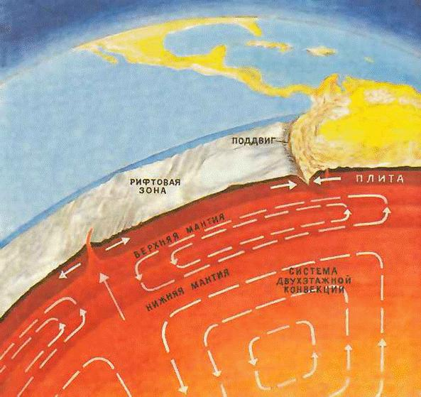
– Если сравнить нашу планету с яйцом, то получим некоторое сходство:
Скорлупа – земная кора
Белок – мантия
Ядро – желток (Слайд 3)
Дети делают рисунок «Строение Земли».
Используя текст учебника, заполняем карточку « Характеристика слоев Земли» по группам (1-ядро, 2 –мантия, 3- земная кора).
Затем проверяем.
– Наш корабль находится в самом центре Земли. Что же у Земли внутри? (Показать модель «Внутреннее строение Земли»)
Ядро находится на очень большой глубине. Его внешняя граница находится на расстоянии 2900 км. Состоит из двух частей: внутреннее и внешнее. (Ученики делают рисунок)
Температура ядра около 6000 градусов. Состоит из двух частей. Внутреннее ядро твёрдое, состоит из железа и никеля, внешнее относительно лёгкое, каждый кубический см весит 14 грамм. Предположительно состоит из серы.(Показать серу)
– Наш корабль исследует далее недра Земли.
– Какой следующий слой встречается нам на пути? (Мантия)
– Мантия в переводе означает «покрывало» и действительно покрывает ядро. Это самая большая внутренняя оболочка Земли. Составляет 82% всего объёма планеты. Верхний слой мантии называется астеносферой. (От греч. «астенес» – слабый) Сейсмические волны распространяются сравнительно медленно. Слой более пластичный, чем вся остальная часть мантии и служит «смазкой», по которой перемещаются плиты.
– Наше путешествие по недрам Земли продолжается.
– Какой следующий слой встречается нам на пути? (Земная кора)
– Толщина земной коры различна: от 75 км под материками и 5–17 км под океанами. Это твёрдая оболочка

Оболочки Земли | Температура  (градусы) | Размер (км) | Свойства
Ядро | 6000 | 3600 | Твердое вещество (центр),  жидкое вещество (снаружи)
Мантия | 2000 | 2900 | Мягкая, пластичная
Земная кора | (-7) – (+57) | 7о-100 | Твердая
Земная кора- верхняя часть твердой оболочки Земли ЛИТОСФЕРЫ.
(определение записать в тетрадь)

Б. Горные породы и минералы.

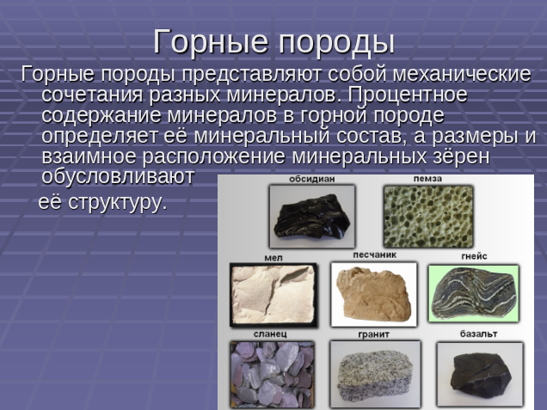
- На поверхности земной коры мы с вами живем: построили города, села, заводы, дороги. Из ее недр добываем полезные ископаемые, она дает человеку воду, энергию и многое другое. И поскольку земная кора является самой верхней оболочкой Земли, то и изучена она лучше.
_ Что нам с вами нужно еще узнать, чтобы наши знания о земной коре были более полными?
(узнать, из чего состоит земная кора?)
- Предположите, из чего же она состоит? (горные породы).
- Можете ли Вы, ребята , предположить, почему горные породы называют «горными»? Разве камни есть только в горах?
Оказывается, термин «горная порода» достался нам в наследство с далеких времен, когда руду для выплавки металла добывали в горах и были мастера рудного (горного) дела. С тех пор все породы называют горными. Вспомните сказку о хозяйке медной горы и Даниле мастере Бажова Павла Петровича («Малахитовая шкатулка»).
( на столах образцы горных пород, 3 вида: осадочные, магматические, метаморфические).
- Познакомимся поближе с горными породами. Рассмотрите горные породы, которые лежат у Вас на столах.
-Как Вы думаете, почему одни из них имеют однородную окраску, а другие разноцветные?
(предполагают: из разных веществ состоят.)
- Правильно, но эти вещества называют минералами.
«Минералы – это тела природы, имеющие однородный состав и кристаллическое строение».
Из минералов состоят горные породы.
« Гранит состоит из минералов: кварц, слюда и полевой шпат.
Известняк – из кальцита,
Кварцит – из кварца».
Горные породы и минералы, которые человек использует , называют полезными ископаемыми.
- Горные породы очень разнообразны по цвету, твердости, прозрачности, наличию блеска и т.д.
- Работая с текстом на с.97-98, вы узнаете, почему это произошло в природе. На основе текста составьте схему «Происхождение горных пород»

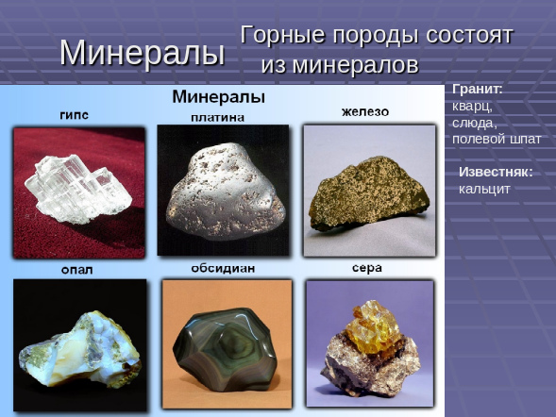
Горные породы по происхождению

Магматические Осадочные Метаморфические
Гранит, базальт. Глина, известняк. Мрамор, гнейс.

Итак, Вы узнали о группах горных пород, многие из которых являются полезными ископаемыми.
-Наша страна, в которой мы живем, очень богата полезными ископаемыми. Конечно, они есть и в нашей местности. Нам этим можно гордиться. Но необходимо бережное отношение к использованию их. Вы со мной согласны? Почему?

.Физминутка.

Ручки вверх, ручки вниз.
На носочках поднялись.
Ручки ставим на бочок,
На носочках скок-скок-скок.
А затем по - приседаем,
Никогда не замерзаем.

– Наш корабль подходит к конечной точке путешествия по недрам Земли. Мы с вами оказались на поверхности Земли. Как вы думаете, возможно ли такое путешествие в недра нашей удивительной планеты? (Нет)
– Почему? (Давление, температура)
– Я думаю, у каждого из вас возник вопрос: как же люди узнали, что у Земли внутри?
– Существуют 2 современных метода изучения. Это – космический и сейсмический.
Космический метод основывается на фотоснимках, которые делаются из космоса. На них можно увидеть разломы, а также дно океана до глубины 700 метров.
Сейсмический метод основан на изменении скорости прохождения сейсмических волн в литосфере. В различных горных породах скорость неодинакова. А изменение скорости позволяет судить о строении литосферы.

Земля устроена хитро,
Сложней любой игрушки:
Внутри находится ядро,
Но ядро от пушки.
Затем, представьте, мантия
Лежит внутри Земли,
Но не такая мантия,
Что носят короли.
Затем литосфера, земная кора…
Выбрались мы на поверхность – Ура!
Г. Движение земной коры.
Земная кора состоит из ПЛИТ, которые постоянно находятся в движении (работа с интерактивной доской, картой «Строения земной коры»)
Показ видеоматериала «Перемещение плит в разное время», прослушать аудиозапись «разговор Земли»
4. Рефлексия.
Групповая работа. Долго путешествовали, устроим небольшой привал, а вот и место удобное - ручей протекает, а на берегу видены огромные камни. Ребята, а камни какие– то необычные, рисунки, буквы, настоящий лабиринт. Найдите выход из лабиринта.
Лабиринт.
П | у | т | е | ш | е | с | т | в
и | е | к | ц | е | н | т | р | у
З | е | м | л | и | н | е | в | о
з | м | о | ж | н | о | С | г | л
у | б | и | н | о | й | т | е | м
п | е | р | а | т | у | р | а | п
о | в | ы | ш | а | е | т | с | я

5. Этап первичного закрепление материала.
Цель: закрепить и проверить знания по данной теме.
Работа с карточками индивидуально.
Найдите соответствия между внутренними слоями Земли и их характеристиками.
1. ядро  2. земная кора  3. мантия | А) состоит из гранита, базальта и осадочных пород  Б) температура 2000, состояние вязкое, ближе к твердому  В) температура 6000, твердое.
1. - В
2. - А
3. - Б
Проверьте правильность следующих утверждений, напишите «да» или «нет».
1. Мантия – это верхняя оболочка Земли. (нет)
2. Ядро состоит в основном из железа и никеля. (да)
3. Земная кора находится в центре нашей планеты. (нет)
4. Под материками земная кора тоньше, чем под океанами. (нет)
5. Земная кора состоит из горных пород и минералов. (да)
Самопроверка.
7-8 баллов-«5»
5-6 баллов-«4»
3-4 балла_»3»
6. Домашнее задание
Параграф 20
Творческое задание : сделать модель внутреннего строения Земли.

